- 注册
- 手机号、密码
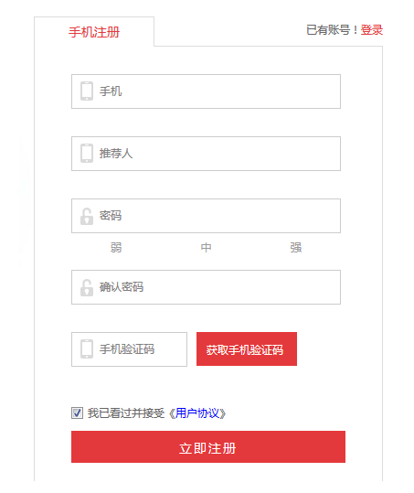

- 入驻信息
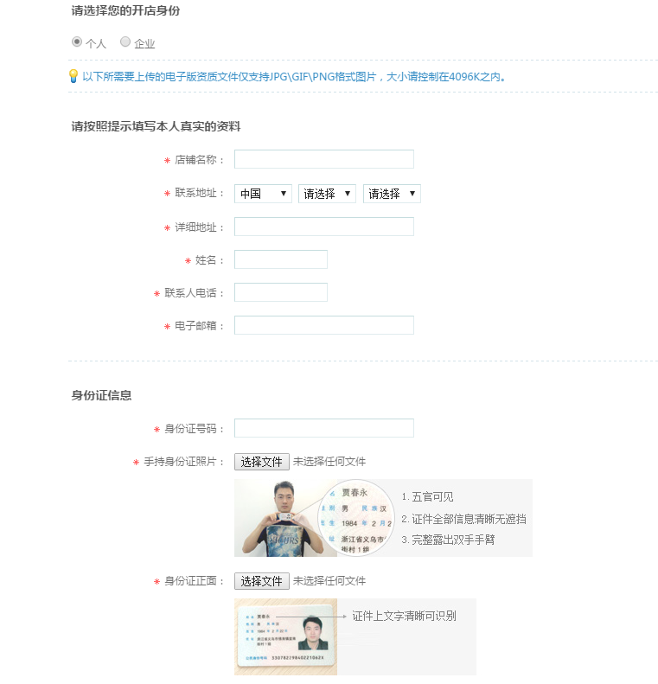
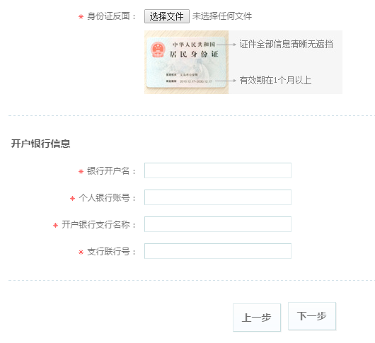

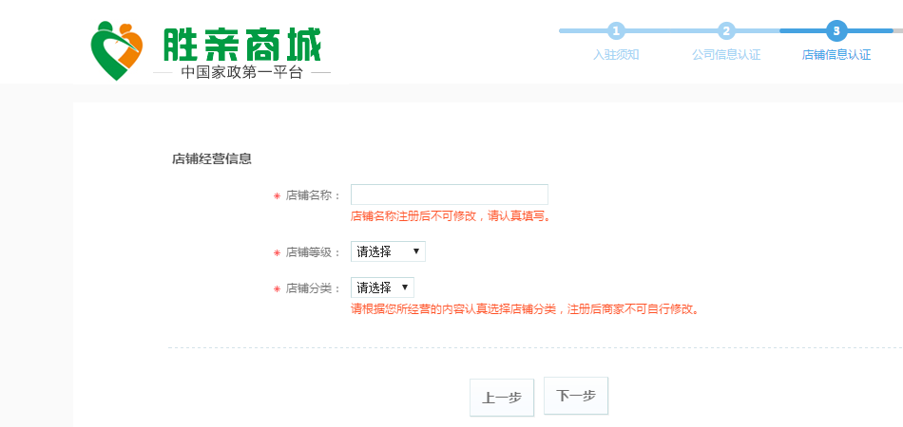

注：1、店铺等级（高级店铺、中级店铺、初级店铺）当前商家店铺是哪一个等级
- 店铺分类（例如：美妆、美食、数码等）当前商家店铺是主要经营那一块
- 店铺
  - 首页轮播图片（可有可无）
  - 产品分类
  - 产品（图片、价格、介绍）
  - 店铺客服qq（这个可有可无，到时候后台管理系统都可以自己修改的）

